SREDA, 25. 3. 2020
ŠPO – Pospravi si posteljo. Posesaj dnevno sobo. Pobriši mizo v kuhinji. Pripravi skodelico in poprosi nekoga odraslega (ne mamo), da ti pomaga skuhati kavo ali čaj. Potem pokliči mamo na kavo ali čaj in ji daj VELIK POLJUBČEK in jo objemi, ker je tvoja mama čudovita in najboljša mama na celem svetu.

MAT - Seštevam do 100 (D + E = DE) – ZVEZEK
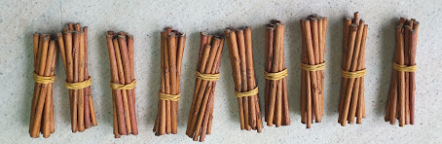
To si zapišeš v zvezek in s pomočjo palčk izračunaj spodnje račune

Pazi pri prepisu, da so E v naslovu zelene barve in ravno tako enice v prvem računu (43 + 5 = 48) (NISO MODRE!!!!)

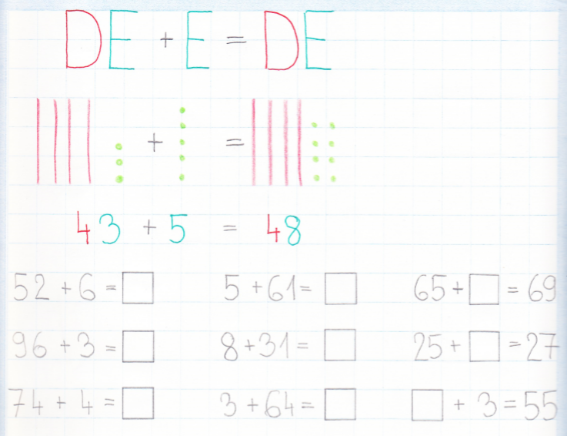

SLJ – Zgodba: Zgodba o Ferdinandu – B/88, 89

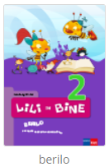 | - Prebereš odlomek dva krat.  - V zvezek Lili in Bine rišeta in pišeta nariši kako se je Ferdinand usedel na čmrlja  (ne pozabi na naslov in zvezek lahko obrneš kot želiš)

TJ A – navodila bo dala učiteljica Janja Bedič

SPO - Pomlad – SDZ/69, MKPO/11, 12
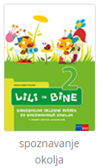 | - Oglej si sličico na strani 69.  - Preberi si na strani 69 besedilo.  - Ključne besede si podčrtaj.  - S ključnimi besedami naredi v zvezek miselni vzorec z naslovom POMLAD  - Na vrhu strani so dodatne naloge;

